Verkeersbesluit instellen voorrangsregeling kruising Stommeerkade-Aalsmeerderweg- Ophelialaan-Burgemeester Hoffscholteweg
Zaaknummer: Z24-075630

Burgemeester en wethouders van Aalsmeer besluiten tot het instellen van een voorrangsregeling op de kruising Stommeerkade-Aalsmeerderweg-Ophelialaan-Burgemeester Hoffscholteweg. Met deze voorrangsregeling moet verkeer op de Stommeerkade en de Burgemeester Hoffscholteweg voorrang verlenen aan het doorgaande verkeer op van de Aalsmeerderweg naar de Ophelialaan rijdt en visa versa, zoals aangegeven op tekening PAB-PV-2022-117.

Dit gebeurt door het plaatsen van borden B1, B6 en het onderbord OB701 van bijlage 1 van het Reglement verkeersregels en verkeerstekens 1990 (RVV 1990) en het aanbrengen van haaientanden op het wegdek.
Wettelijke grondslag
Het besluit is gebaseerd op:
- de Wegenverkeerswet 1994 (WVW 1994);
- het Reglement verkeersregels en verkeerstekens 1990;
- het Besluit administratieve bepalingen inzake het wegverkeer (BABW).
Motivering
Het besluit strekt conform artikel 2 Wegenverkeerswet 1994 tot:
- Het verzekeren van de veiligheid op de weg (lid 1a);
- het zoveel mogelijk waarborgen van de vrijheid van het verkeer (lid 1d).

Het besluit wordt als volgt gemotiveerd:
Recent is de kruising Stommeerkade-Aalsmeerderweg-Ophelialaan uitgebreid met de aansluiting van de Burgemeester Hoffscholteweg. In de toekomst zal de Burgemeester Hoffscholteweg een belangrijke noord-zuid-verbinding gaan vormen. Nu is deze weg nog een doodlopende weg en is de doorgaande verbinding van de Aalsmeerderweg naar de Ophelialaan en visa versa. Om de situatie te verduidelijken is besloten om de Stommeerkade en de Burgemeester Hoffscholteweg voorrang te laten verlenen aan het verkeer op de doorgaande verbinding. Wanneer de volledige rijbaan van de Burgemeester Hoffscholteweg is aangelegd zal dit de belangrijkste verbinding zijn voor doorgaand verkeer en wordt de voorrangsregeling gewijzigd.

Bevoegd gezag
Verkeersbesluiten worden genomen door burgemeester en wethouders voor zover zij betreffen het verkeer op de wegen, welke niet in beheer zijn bij het Rijk, de provincie of een waterschap (artikel 18, lid 1, onder d, WVW 1994). Burgemeester en wethouders van Aalsmeer hebben deze bevoegdheid bij
besluit van 30 juli 2013 gemandateerd aan burgemeester en wethouders van Amstelveen. Voor Amstelveen is een mandaatbesluit van toepassing. Er is ondermandaat verleend aan de medewerker ontwerp en voorbereiding van de gemeente.

Over het besluit heeft overleg plaatsgevonden met de verkeersadviseur van de regiopolitie Amsterdam-Amstelland, die namens de korpschef optreedt (art. 24 BABW).

De kruising Stommeerkade-Aalsmeerderweg-Ophelialaan-Burgemeester Hoffscholteweg ligt binnen de bebouwde kom en is in beheer bij de gemeente Aalsmeer.

Tekening
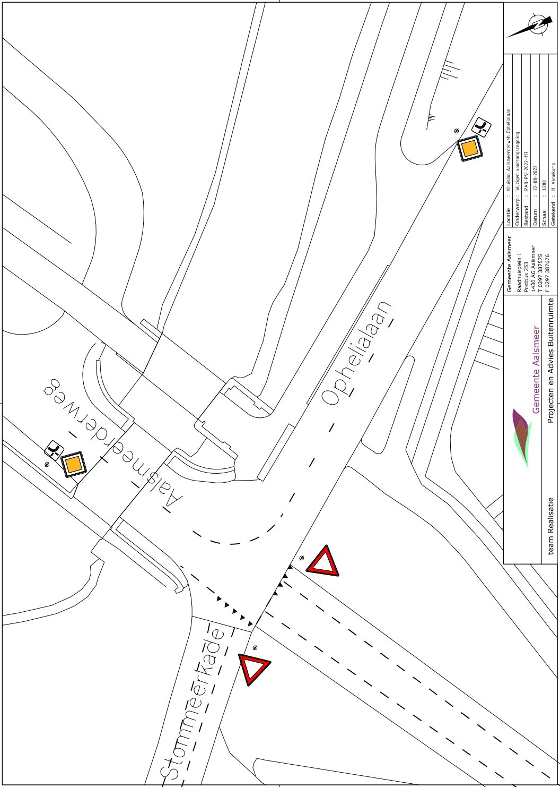

Aalsmeer, 10 juli 2024

Burgemeester en wethouders van de gemeente Aalsmeer,
namens dezen,

R.A.C.M. Lommerse
Medewerker ontwerp en voorbereiding

Mogelijkheid tot het indienen van een bezwaarschrift
Tegen dit besluit kunnen belanghebbenden binnen zes weken na bekendmaking een bezwaarschrift indienen. Het bezwaarschrift moet worden ondertekend. Het bevat ten minste de naam en het adres van de indiener, de dagtekening, een omschrijving van het besluit waartegen het bezwaar is gericht en de gronden van het bezwaar. Zo mogelijk meldt u uw e-mailadres en het telefoonnummer waarop u overdag te bereiken bent.
Het bezwaarschrift dient te worden gericht aan Burgemeester en wethouders van Aalsmeer, t.a.v. de Bezwaarschriftencommissie, Postbus 4, 1180 BA Amstelveen.
Digitaal bezwaar maken is ook mogelijk. Dit kan via www.aalsmeer.nl/bezwaarschrift. Hiervoor moet u wel over een elektronische handtekening (DigiD) beschikken.
Mogelijkheid tot het aanvragen van een voorlopige voorziening
Als u bezwaar maakt, geldt de beslissing nog wel. Wilt u dat het gemeentelijke besluit tijdens uw bezwaarprocedure tijdelijk wordt opgeschort? Dien dan een verzoek om voorlopige voorziening in bij de voorzieningenrechter van de rechtbank. Als de voorzieningenrechter uw verzoek toekent, is het besluit opgeschort.
Een verzoek dient u in bij de Voorzieningenrechter van de Rechtbank Amsterdam, Postbus 75850, 1070 AW Amsterdam. Aan het verzoek zijn kosten verbonden.

